|  |  |
| --- | --- |
| 淄博市发展和改革委员会 | 文件 |
| 淄博市财政局 |

淄发改价格〔2021〕4号

关于转发《山东省发展和改革委员会

山东省财政厅关于重新明确保安员资格

考试收费标准的通知》的通知

市公安局：

现将《山东省发展和改革委员会 山东省财政厅关于重新明确保安员资格考试收费标准的通知》（鲁发改成本〔2020〕1453号）转发给你们，请认真贯彻执行。

附件：《山东省发展和改革委员会 山东省财政厅关于重新明确保安员资格考试收费标准的通知》（鲁发改成本〔2020〕1453号）

淄博市发展和改革委员会 淄博市财政局

2021年1月22日

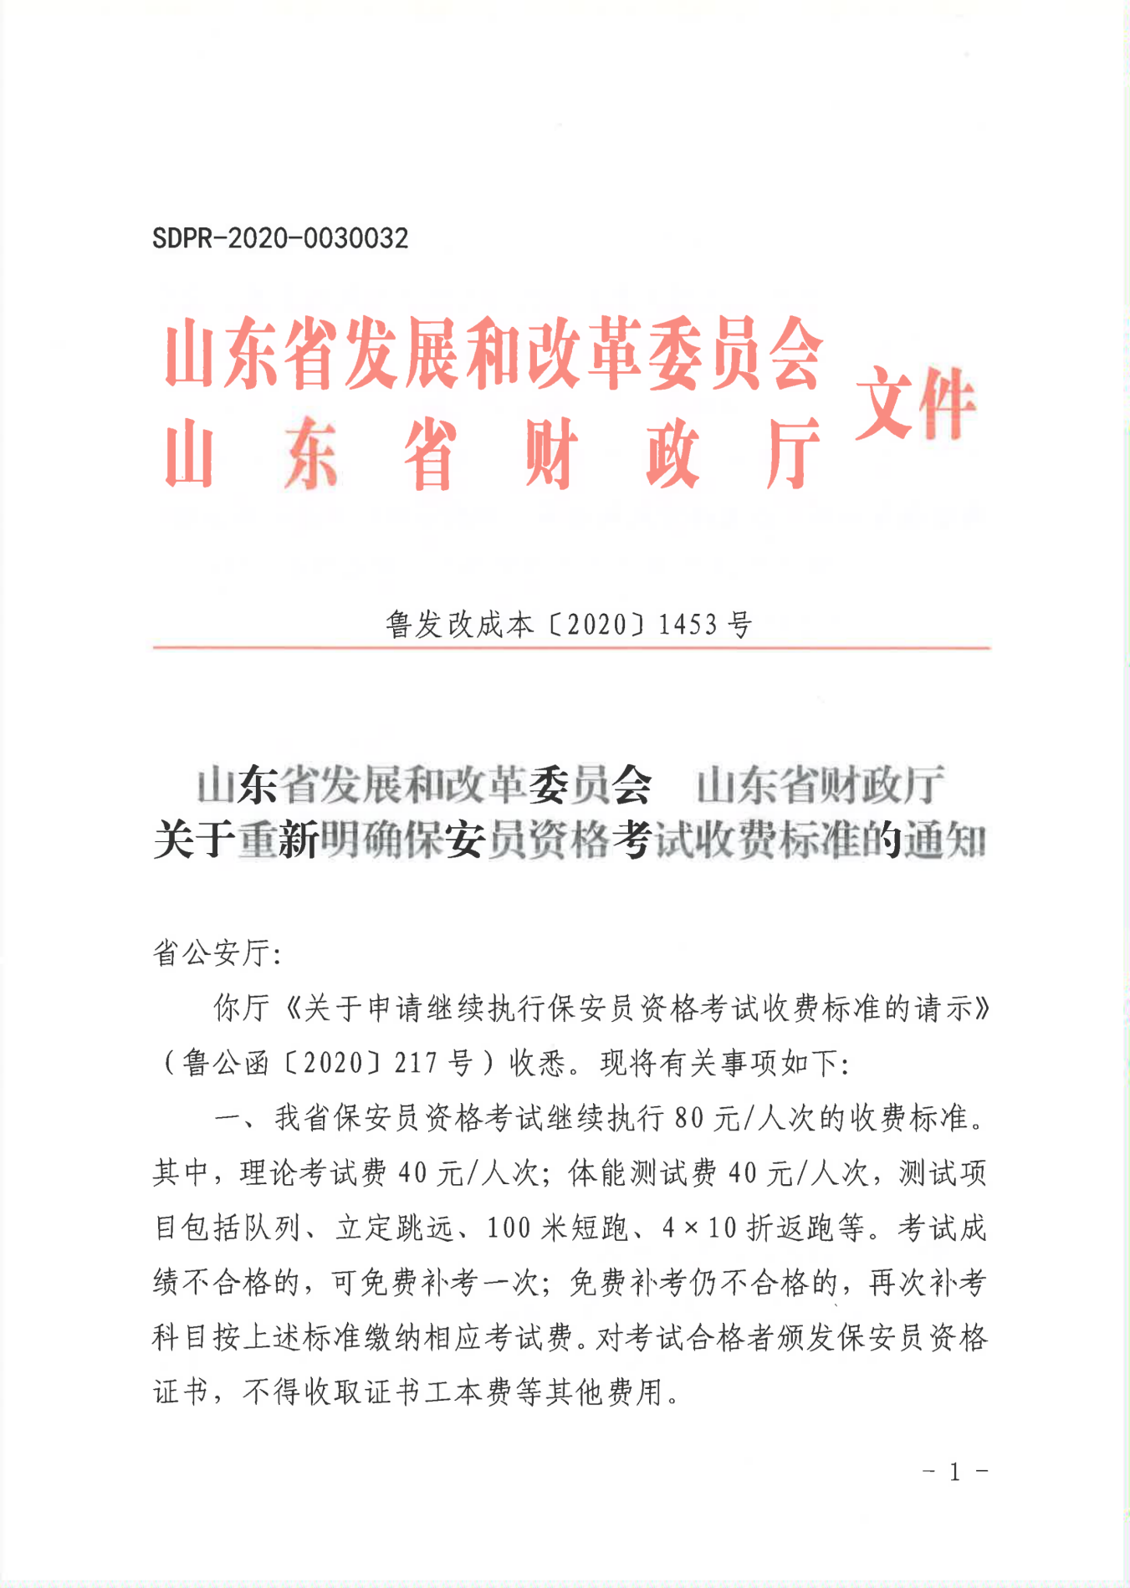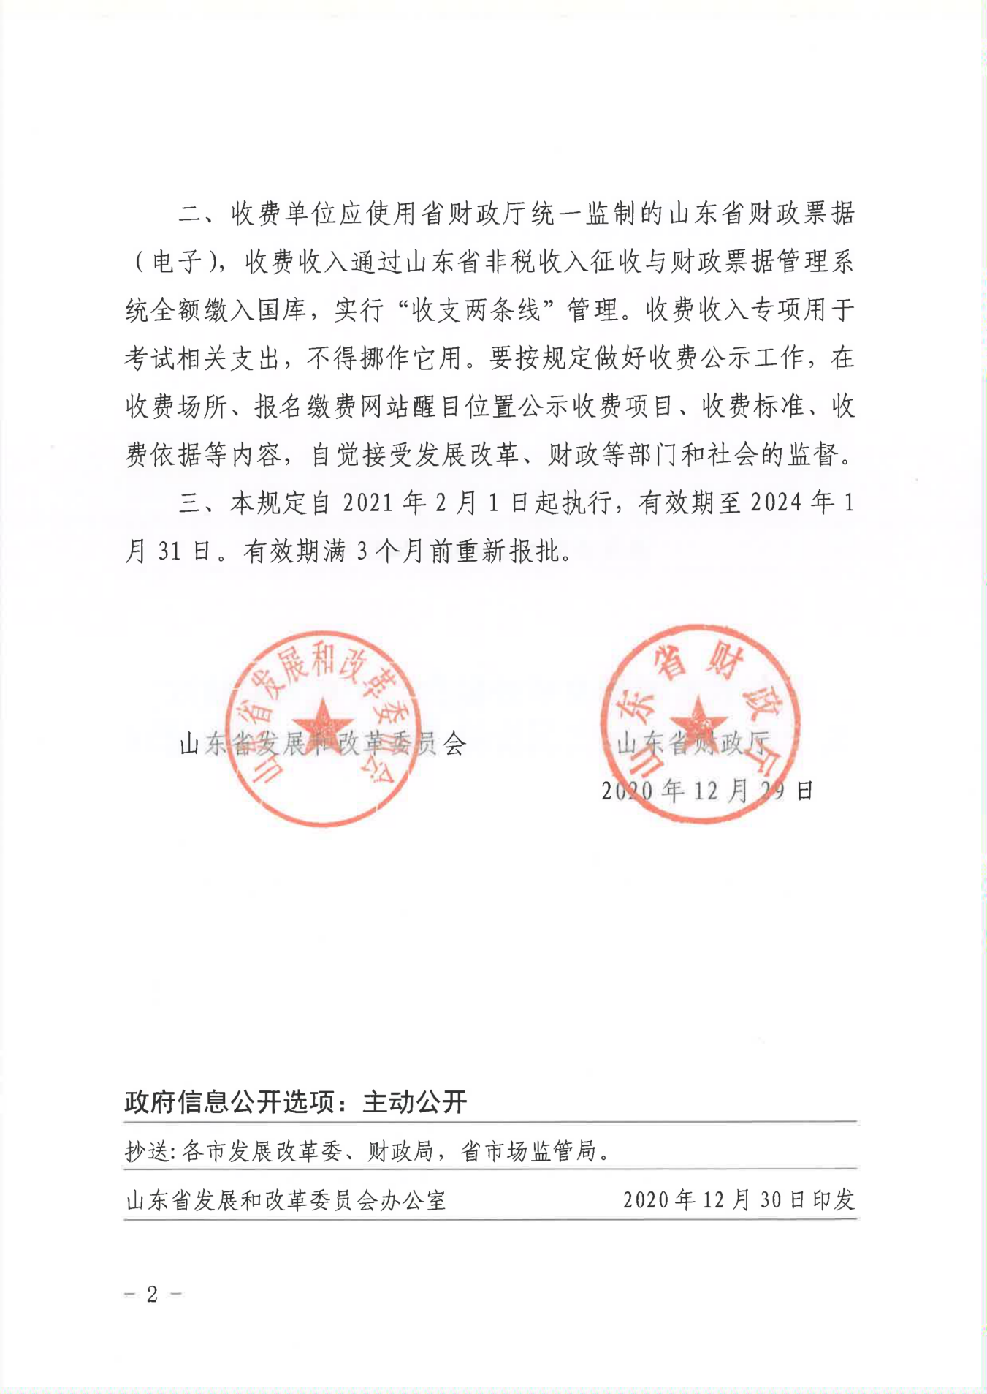

附件

|  |
| --- |
| 淄博市发展和改革委员会办公室 2021年1月22日印发 |